**Fiche infos – Infections inhabituelles  
C’est quoi la Shigellose ?**

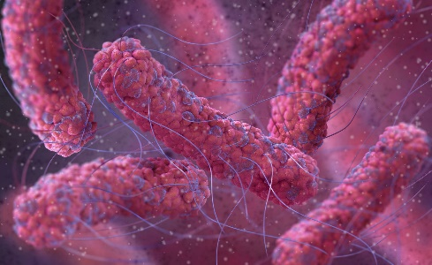 **C’est quoi la Shigellose ?**

futura-sciences.com

La shigellose est une infection causée par une bactérie et liée à l’insuffisance d’hygiène. Elle est plus fréquente dans les pays où l’eau potable et les installations sanitaires sont limitées. Dans les zones tropicales d'Afrique, d'Amérique centrale et d'Asie du Sud-Est. En **France,** des cas existent surtout dans les écoles, crèches ou lieux collectifs.

Cette infection provoque de la diarrhée sévère souvent sanglante, fièvre, maux de ventre, fatigue et une possible déshydratation.

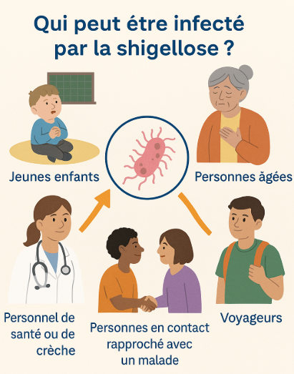Tout le monde peut être infecté si les mesures d’hygiène ne sont pas respectées. La shigellose se transmet très facilement. Les personnes les plus exposées sont les jeunes enfants en collectivité, les personnes âgées, le personnel de santé et les voyageurs dans des pays à risque.

Le plus souvent, la transmission est directe, du malade à son entourage. Elle se fait principalement par l’ingestion de bactéries venant des selles d’une personne infectée.

Pour éviter de l’attraper, il est important de se laver les mains après être allé aux toilettes, avant de manger ou cuisiner, boire de l’eau potable, laver les fruits et légumes. Eviter de partager des aliments ou objets avec une personne infecté.

Il est important de consulter un médecin pour se soigner, qui vous conseillera du repos, boire beaucoup d’eau pour éviter la déshydratation. Très souvent des antibiotiques sont nécessaire si la forme est sévère.

Il n’existe actuellement aucun vaccin commercialisé.